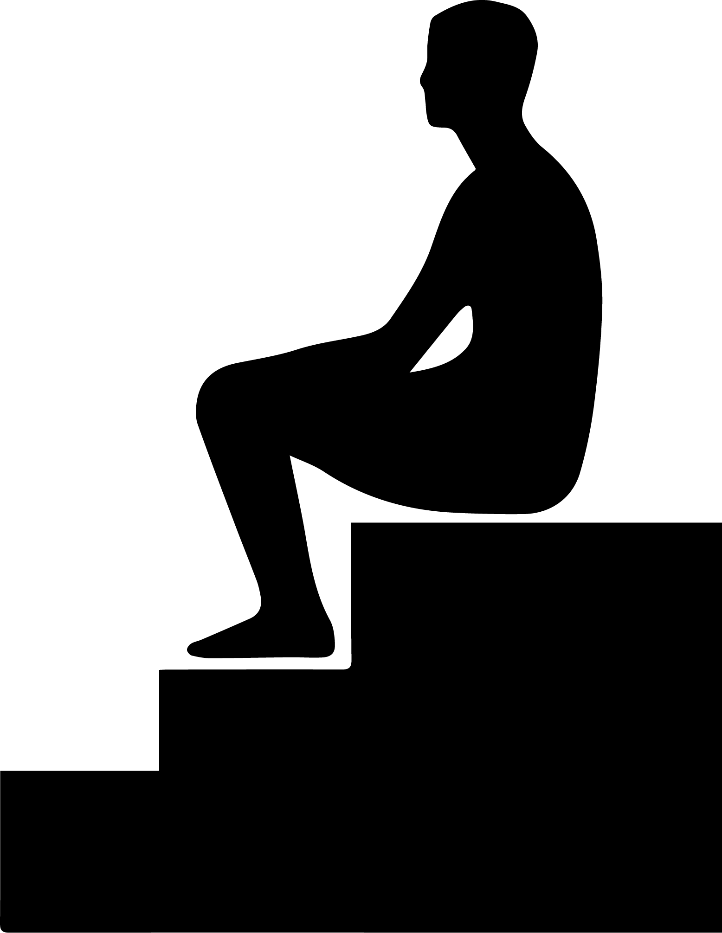

このエリアでの座り込み行為は禁止されています。

皆様のご理解とご協力をお願いします。

座り込み禁止